О внесении изменений в приказ Министра финансов Республики Казахстан от 21 июня 2018 года № 617 "Об утверждении формы декларации об активах и обязательствах физического лица и Правил ее составления"
Приказ Заместителя Премьер-Министра - Министра финансов Республики Казахстан от 20 февраля 2023 года № 190. Зарегистрирован в Министерстве юстиции Республики Казахстан 21 февраля 2023 года № 31939
Примечание ИЗПИ!
Порядок введения в действие настоящего приказа см. п. 3.
ПРИКАЗЫВАЮ:
1. Внести в приказ Министра финансов Республики Казахстан от 21 июня 2018 года № 617 "Об утверждении формы декларации об активах и обязательствах физического лица и Правил ее составления" (зарегистрирован в Реестре государственной регистрации нормативных правовых актов под № 17163) следующие изменения:

преамбулу изложить в следующей редакции:
"В соответствии с пунктом 2 статьи 206 Кодекса Республики Казахстан "О налогах и других обязательных платежах в бюджет" (Налоговый кодекс) ПРИКАЗЫВАЮ:";

приложение 1 к указанному приказу изложить в новой редакции согласно приложению к настоящему приказу;
в Правилах составления декларации об активах и обязательствах физического лица (форма 250.00), утвержденных указанным приказом:

пункт 1 изложить в следующей редакции:
"1. Настоящие Правила составления декларации об активах и обязательствах физического лица (форма 250.00) (далее – Правила) разработаны в соответствии с пунктом 2 статьи 206 Кодекса Республики Казахстан "О налогах и других обязательных платежах в бюджет" (Налоговый кодекс) и определяют порядок составления декларации об активах и обязательствах физического лица (далее – Декларация).";
абзац пятый подпункта 1) пункта 2 изложить в следующей редакции:
"лицами, на которых возложена обязанность по представлению Декларации в соответствии с Конституционным законом Республики Казахстан "О выборах в Республике Казахстан" (далее – Конституционный закон) и законами Республики Казахстан "О банках и банковской деятельности" (далее – Закон о банках), "О страховой деятельности" (далее – Закон о страховой деятельности), "О рынке ценных бумаг" (Закон о рынке ценных бумаг), "О противодействии коррупции" (далее – Закон о противодействии коррупции);";
абзац шестой подпункта 3) пункта 3 изложить в следующей редакции:
"наличие на банковских счетах в иностранных банках, находящихся за пределами Республики Казахстан, суммы денег совокупно превышающей по всем банковским вкладам 1000-кратный размер месячного расчетного показателя, установленного законом о республиканском бюджете и действующего на 31 декабря года, предшествующего году представления Декларации;";
в пункте 10:

подпункт 4) части второй изложить в следующей редакции:
"4) в строке 5 – указывается вид Декларации.
Соответствующая ячейка отмечается с учетом отнесения Декларации к следующим видам налоговой отчетности:
первоначальная – Декларация, представляемая физическим лицом в связи с тем, что установленная обязанность по представлению такой Декларации возникла впервые;
очередная – Декларация, представляемая физическим лицом в соответствии с Конституционным законом, законами о банках, о страховой деятельности, о рынке ценных бумаг, о противодействии коррупции после представления таким физическим лицом первоначальной Декларации;
дополнительная – Декларация, представляемая физическим лицом при внесении изменений и (или) дополнений в ранее представленную Декларацию, к которой относятся данные изменения и (или) дополнения;
дополнительная по уведомлению – Декларация, представляемая физическим лицом при внесении изменений и (или) дополнений в ранее представленную Декларацию, в которой органом государственных доходов выявлены нарушения по результатам камерального контроля по активам и обязательствам физического лица.
Номер и дата уведомления заполняются в случае, представления Декларации дополнительной по уведомлению.";
часть третью изложить в следующей редакции:
"В разделе В "Анкетирование по наличию доходов и обязательства" указываются соответствующие ячейки с учетом представляемых приложений по наличию сведений (все показатели отмечаются при их наличии на отчетную дату):
1) в строке 01 о недвижимом имуществе, зарегистрированном в иностранном государстве;
2) в строке 02 о транспортных средствах, зарегистрированных в иностранном государстве;
3) в строке 03 о деньгах на банковских счетах в иностранных банках, находящихся за пределами Республики Казахстан, в сумме, совокупно превышающих по всем банковским вкладам 1000-кратный размер месячного расчетного показателя, по лицам, принимающим в соответствии с Законом о противодействии коррупции антикоррупционное ограничение по открытию и владению счетами (вкладами) в иностранных банках, расположенных за пределами Республики Казахстан, хранению наличных денег и ценностей в иностранных банках, расположенных за пределами Республики Казахстан, вне зависимости от суммы банковского вклада;
4) в строке 04 о доле участия в уставном капитале юридического лица (за исключением акционерных обществ), созданного за пределами Республики Казахстан;
5) в строке 05 о долевом участии в строительстве недвижимости, в том числе за пределами Республики Казахстан;
6) в строке 06 о наличии инвестиционного золота;
7) в строке 07 о ценных бумагах, производных финансовых инструментах (ПФИ), цифровых активах, в том числе за пределами Республики Казахстан;
8) в строке 08 о паях в паевых инвестиционных фондах (ПИФ), в том числе за пределами Республики Казахстан;
9) в строке 09 об объектах интеллектуальной собственности, авторского права, в том числе за пределами Республики Казахстан;
10) в строке 10 о наличии другого имущества, в том числе за пределами Республики Казахстан, оценочная стоимость единицы которого превышает 1000-кратный размер месячного расчетного показателя;
11) в строке 11 о дебиторской/кредиторской задолженности, в том числе за пределами Республики Казахстан;
12) в строке 12 об имуществе, переданном в доверительное управление.";
абзац первый части четвертой изложить в следующей редакции:
"В разделе С "Сведения о наличных деньгах в сумме, не превышающей предел 10000-кратного размера месячного расчетного показателя" указывается:";

пункт 14 изложить в следующей редакции:
"14. Приложение 2 к Декларации состоит из разделов "Сведения о деньгах на банковских счетах в иностранных банках, находящихся за пределами Республики Казахстан, в сумме, совокупно превышающих по всем банковским вкладам 1000-кратный размер месячного расчетного показателя, по лицам, принимающим в соответствии с Законом о противодействии коррупции антикоррупционное ограничение по открытию и владению счетами (вкладами) в иностранных банках, расположенных за пределами Республики Казахстан, хранению наличных денег и ценностей в иностранных банках, расположенных за пределами Республики Казахстан, вне зависимости от суммы банковского вклада" и "Сведения о доле участия в уставном капитале юридического лица (за исключением акционерных обществ), созданного за пределами Республики Казахстан.";
часть первую пункта 15 изложить в следующей редакции:
"15. Раздел "Сведения о деньгах на банковских счетах в иностранных банках, находящихся за пределами Республики Казахстан, в сумме, совокупно превышающих по всем банковским вкладам 1000-кратный размер месячного расчетного показателя, по лицам, принимающим в соответствии с Законом о противодействии коррупции антикоррупционное ограничение по открытию и владению счетами (вкладами) в иностранных банках, расположенных за пределами Республики Казахстан, хранению наличных денег и ценностей в иностранных банках, расположенных за пределами Республики Казахстан, вне зависимости от суммы банковского вклада" заполняется в случае, если отмечена строка 03 в Декларации.";

пункты 20 и 21 изложить в следующей редакции:
"20. Приложение 4 к Декларации состоит из раздела "Сведения о наличии ценных бумаг, производных финансовых инструментов (ПФИ), цифровых активов, в том числе за пределами Республики Казахстан" и "Сведения о наличии паев в паевых инвестиционных фондах (ПИФ), в том числе за пределами Республики Казахстан".
21. Раздел "Сведения о наличии ценных бумаг, производных финансовых инструментов (ПФИ), цифровых активов, в том числе за пределами Республики Казахстан" заполняется в случае, если отмечена строка 07 в Декларации.
В строке 07 отражается:
1) в графе А – порядковый номер заполняемой строки;
2) в графе В – количество ценных бумаг, производных финансовых инструментов (ПФИ), цифровых активов, принадлежащих подателю Декларации;
3) в графе С – код страны в которой выпущены ценные бумаги, производные финансовые инструменты (ПФИ), цифровые активы.
Код страны указывается в соответствии с двузначной буквенной кодировкой, утвержденной решением КТС № 378;
4) в графе D – код валюты, в которой приобретены ценные бумаги, производные финансовые инструменты (ПФИ), цифровые активы.
Код валюты указывается в соответствии с трехзначной буквенной кодировкой, утвержденной решением КТС № 378;
5) в графе Е – цена приобретения одной ценной бумаги, производного финансового инструмента (ПФИ), цифрового актива.";

подпункт 3) части второй пункта 24 изложить в следующей редакции:
"3) в графе С – номер патента – это серийный номер, назначаемый каждому патентному документу патентным органом или организацией (или его/ее аналогом за рубежом);".
2. Комитету государственных доходов Министерства финансов Республики Казахстан в установленном законодательством Республики Казахстан порядке обеспечить:
1) государственную регистрацию настоящего приказа в Министерстве юстиции Республики Казахстан;
2) размещение настоящего приказа на интернет-ресурсе Министерства финансов Республики Казахстан;
3) в течение десяти рабочих дней после государственной регистрации настоящего приказа в Министерстве юстиции Республики Казахстан представление в Департамент юридической службы Министерства финансов Республики Казахстан сведений об исполнении мероприятий, предусмотренных подпунктами 1) и 2) настоящего пункта.
3. Настоящий приказ вводится в действие по истечении десяти календарных дней после дня его первого официального опубликования и распространяется на правоотношения, возникшие с 1 января 2023 года.
Заместитель Премьер-Министра  - Министр финансов  Республики Казахстан | Е. Жамаубаев
Приложение
к приказу Заместителя
Премьер-Министра
- Министра финансов
Республики Казахстан
от 20 февраля 2023 года № 190
Приложение 1 к приказу
Министра финансов
Республики Казахстан
от 21 июня 2018 года № 617

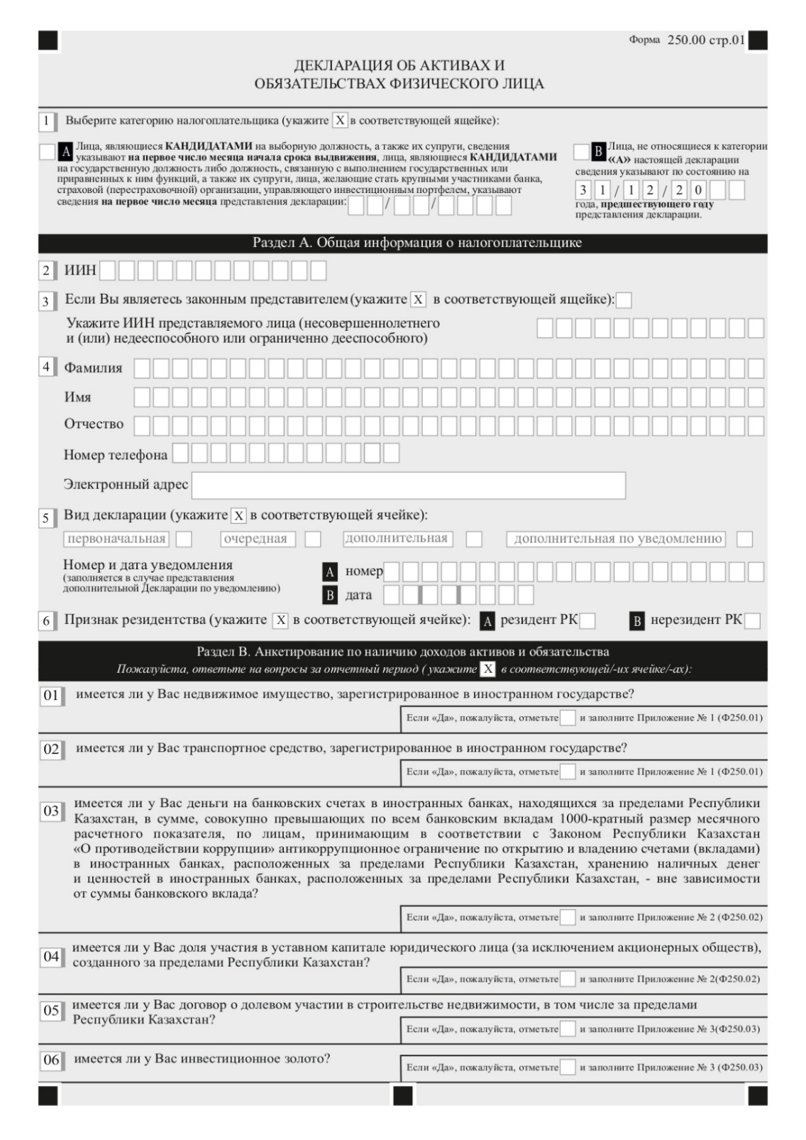

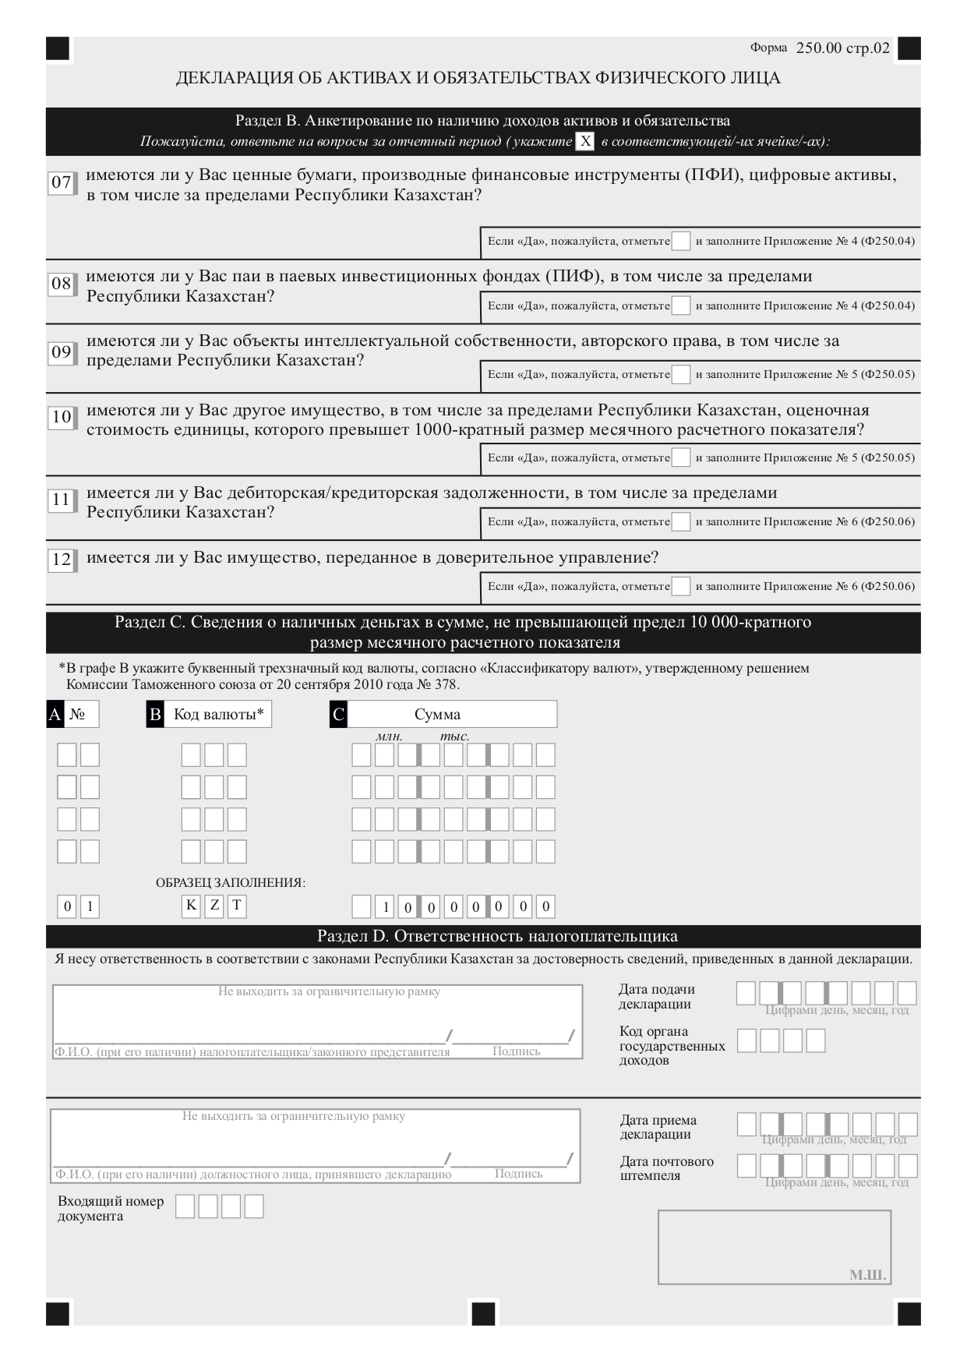

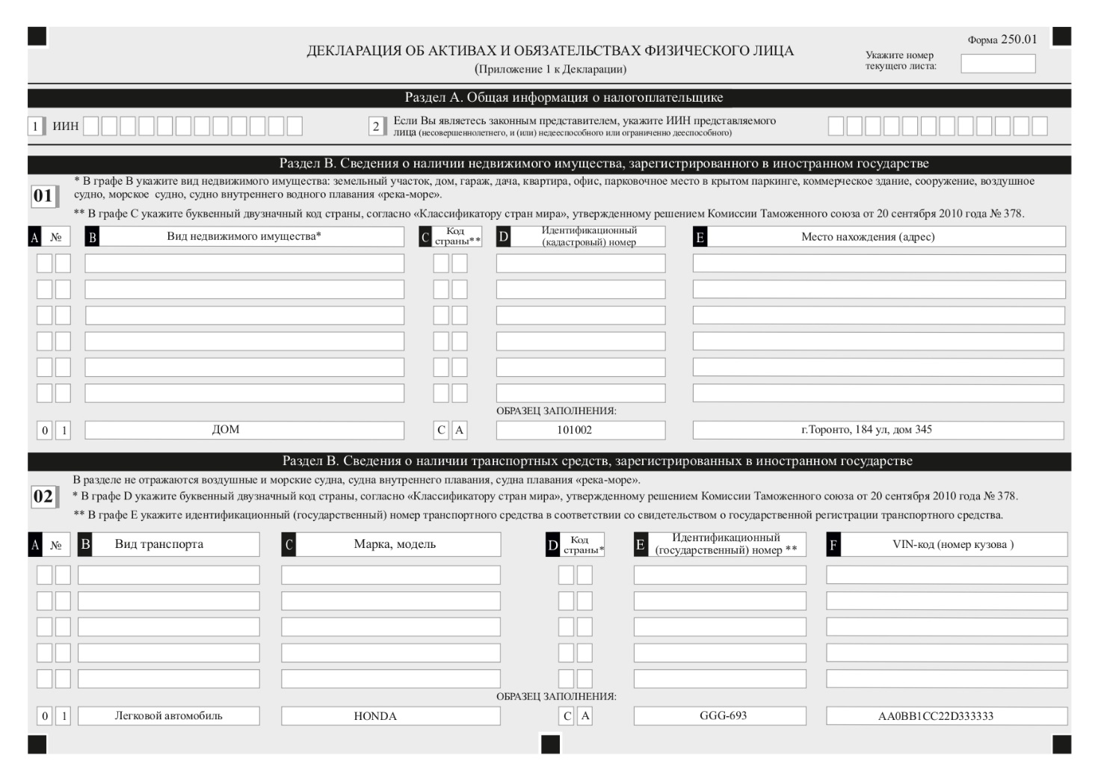

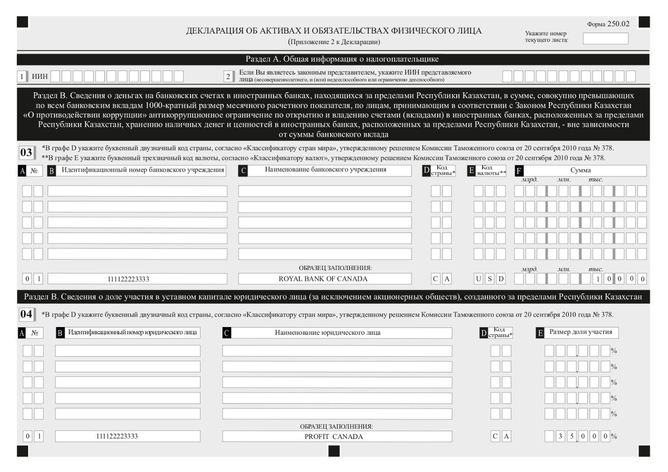

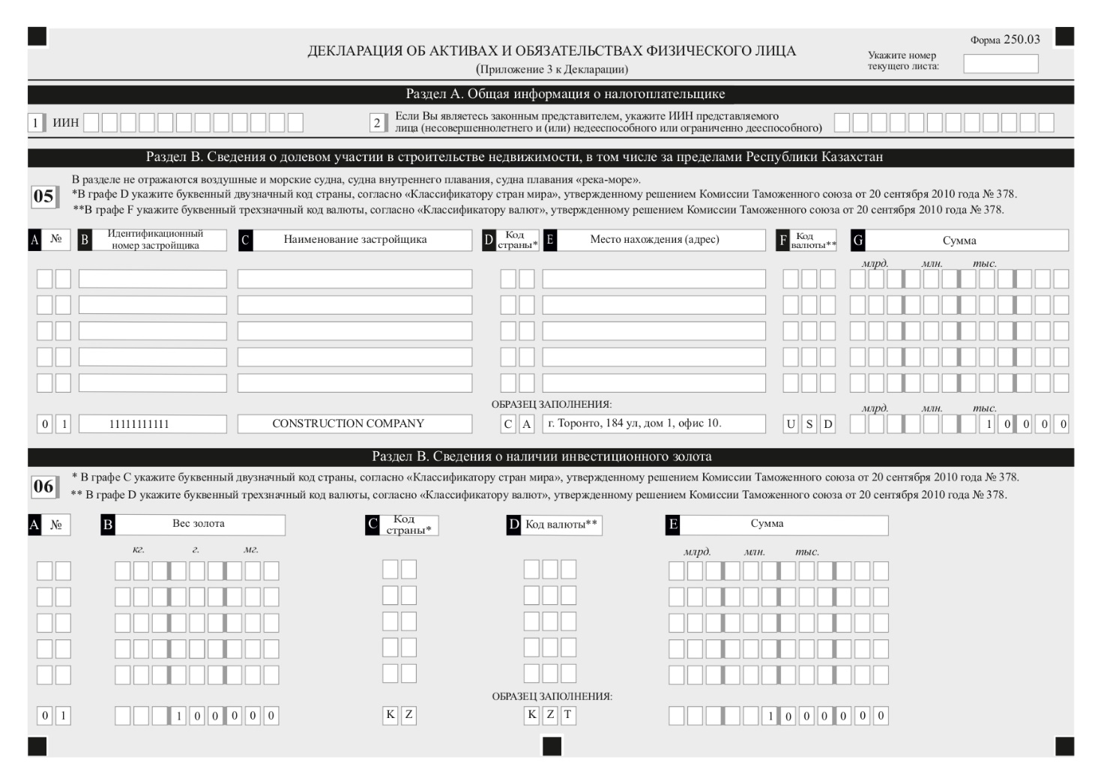

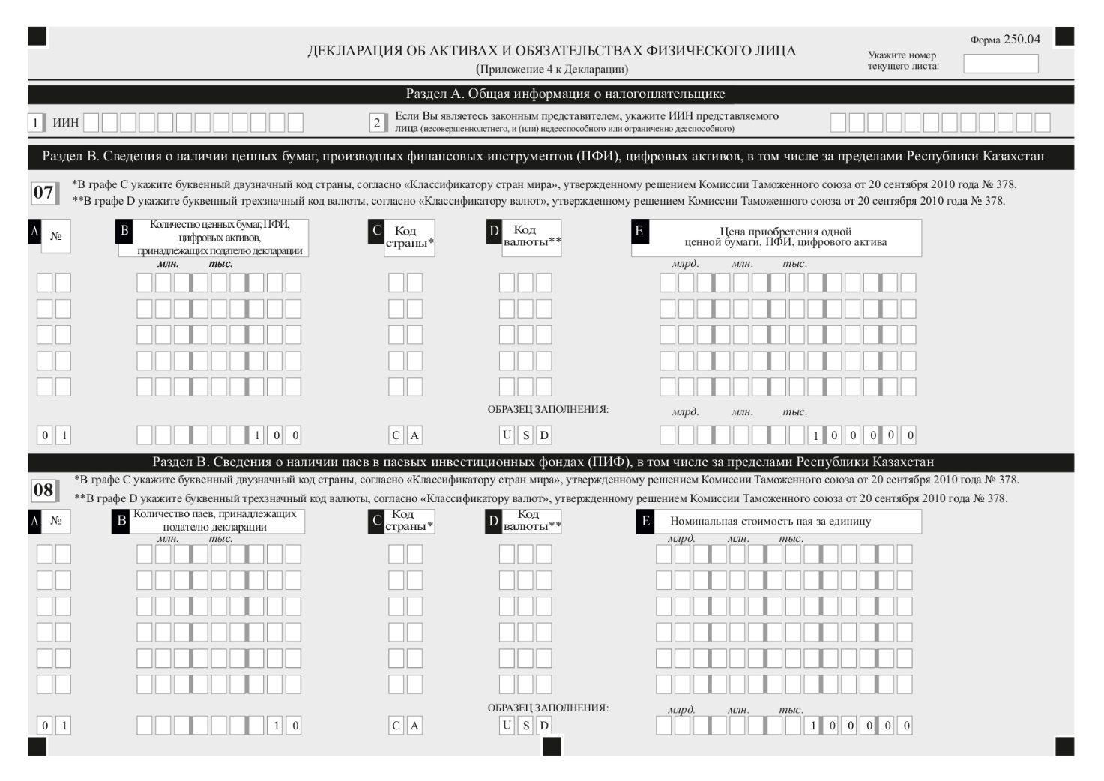

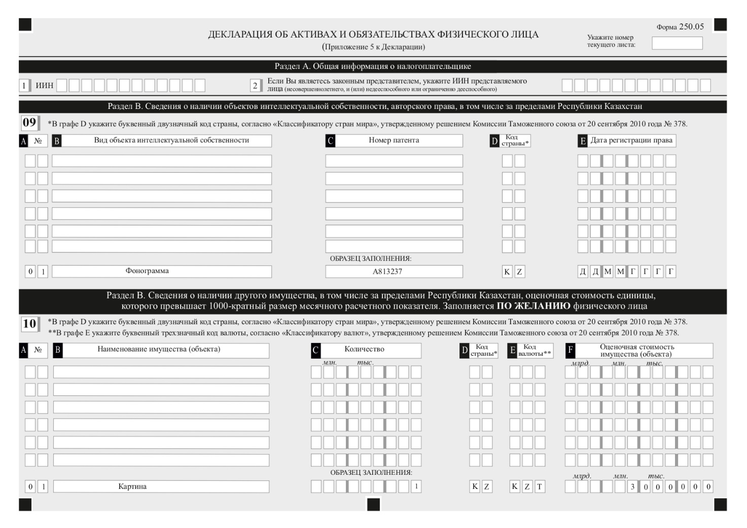

© 2012. РГП на ПХВ «Институт законодательства и правовой информации Республики Казахстан» Министерства юстиции Республики Казахстан

